「循环计时」APP编写说明
/ 2026-06

1 做这个「循环计时」工具软件，是因为我需要用它：
* 做运动和打坐调息时，要计时30s/60s/300s每组
* 微波炉热菜时，要计时45秒
* 计时结束的提示音要短，不要像闹钟那样响很久
* 计时结束能自动进入下一组计时
* 手机锁屏不影响计时

没有在应用市场找到这样的轻量APP（APK小于5MB），所以我自己做出它。

它的运行界面：  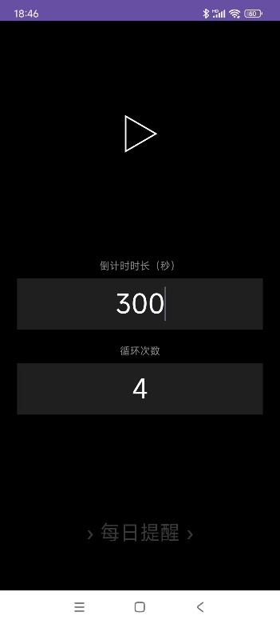 | 它附带两组每日定时提醒：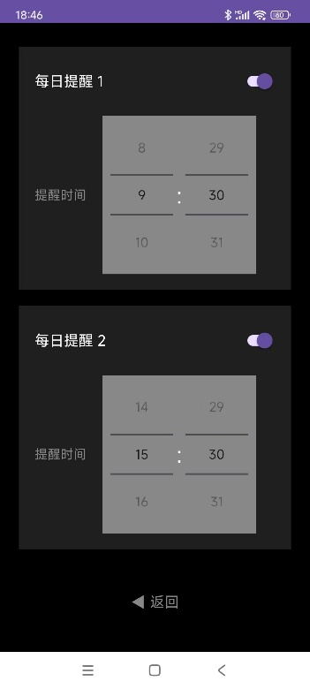

2 它的工作原理（技术实现）
◈ 用到的安卓系统 API
API | 作用
AlarmManager.setAlarmClock() | 设置一个系统级别的精确闹钟，即使设备熄屏、进入 Doze 休眠模式，也能准时唤醒设备
BroadcastReceiver | 接收闹钟触发后的系统广播，执行本轮结束的动作（播放提示音、判断是否还有下一轮）

◈ 工作流程

用户点击屏幕
│
▼
第 1 轮开始
│
└── 调用 setAlarmClock(X 秒后触发)
│
▼（X 秒后）
│
系统唤醒设备 → 广播接收器收到
│
├── 播放短促提示音
│
├── 判断是否还有下一轮
│ │
│ ├── 有 → 再次调用 setAlarmClock
│ │
│ └── 无 → 显示“全部完成”
│
▼
重复，直到全部完成

